中国传媒大学
2016─2017学年第 一 学期期末考试试卷（A）
考试科目： 高等数学A 课程编码： 123001
考试班级：16级工科各专业、16级光电科学 考试方式： 闭卷
题目 | 一 | 二 | 三 | 四 | 总分
得分

得分 | 评卷人

一、填空题（将正确答案填在横线上，本大题分5小题, 每小题4分, 共20分)

- 若函数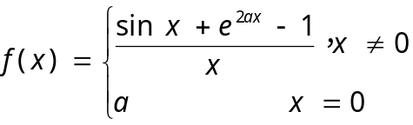在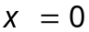处连续，
则 -1 。
- 若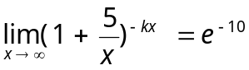 ，则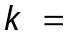 2 。
- 设函数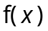是连续函数，其中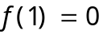，且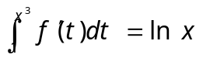，则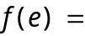。
- 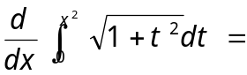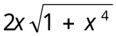。
- 若函数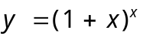，则 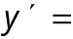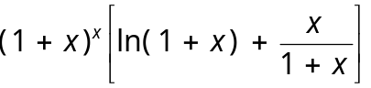。

得分 | 评卷人

二、选择题（在四个备选答案中选出一个正确答案，填在题末的括号中，本大题分5小题, 每小题4分, 共20分)

1. 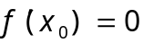是可导函数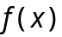在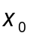点处有极值的（ B ）.
A.充分条件； B. 必要条件；
C. 充要条件； D. 既非必要又非充分条件；
2. 若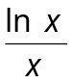为的一个原函数,则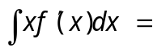（ D ）。
A. 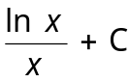 B. 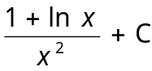
C. 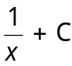 D. 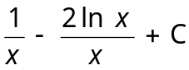
3. 设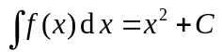，则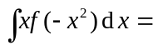（ B ）
A. 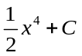 B.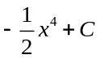 C. 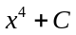 D.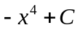

4. 设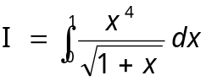，则估计值的大致范围为（ B ）.
A. 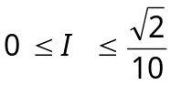 B. 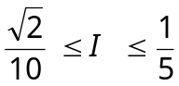
C. 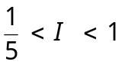 D. 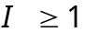
5. 设非齐次线性微分方程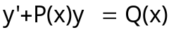有两个不同的解：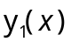与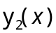，为任意常数，则该方程的通解是（ B ）.
A. 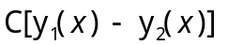 B. 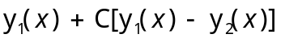
C. 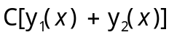 D. 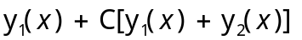

得分 | 评卷人

三、解答下列各题（本大题共5小题，每小题8分，总计40分）
1．（本小题8分）
计算极限 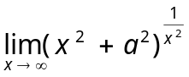。
解：令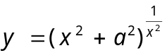，则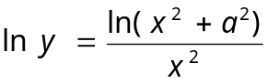 4分
于是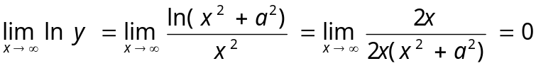 6分
因此 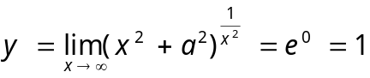 8分

2．（本小题8分）
计算反常积分 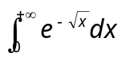。
解：设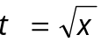 ，则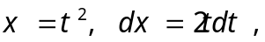 2分
当 时，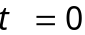；当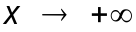 时，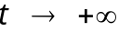，
于是原式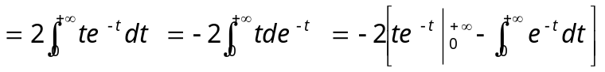
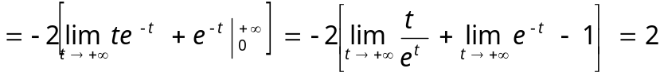。 8分

3．（本小题8分）
计算定积分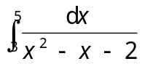。
解：原式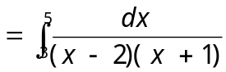
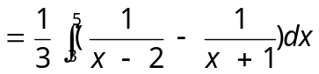 4分 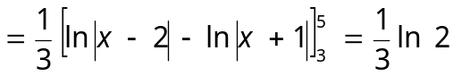 8分

4．（本小题8分）
求曲线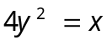与直线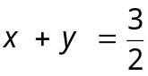 所围成图形的面积。
解：求解方程组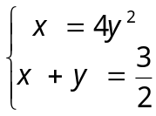 得交点 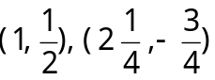 2分
因此所求面积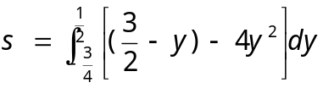
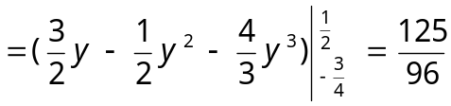 8分

5．（本小题8分）
求不定积分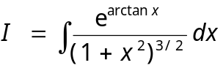。
解：用换元积分，令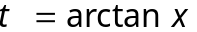，则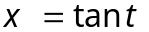，且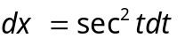，因此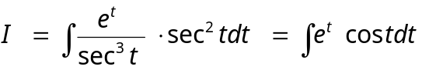 2分
整理可得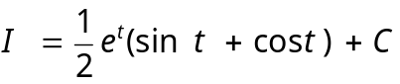
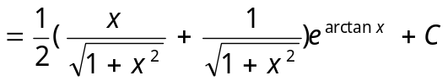 8分

得分 | 评卷人

四、证明题（本大题共3小题，总计20分）

1．（本小题6分）
解方程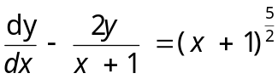。
解：先解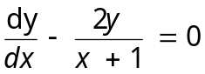，即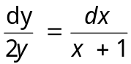。积分可得
，即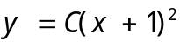。 3分
用常数变易法求特解。令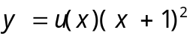，则
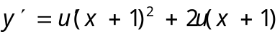
代入非齐次方程，可得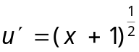，解得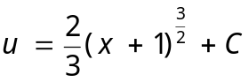。
故原方程的通解为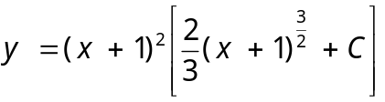，其中为常数。6分

2．（本小题7分）
设是闭区间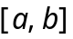上的连续函数，且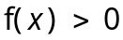。证明不等式
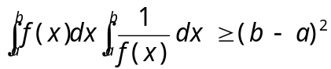。
证明：设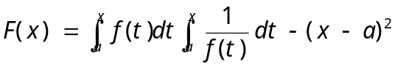， 2分
则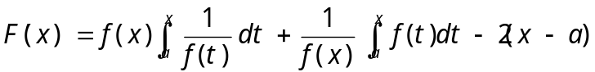
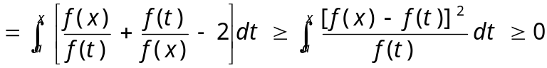 5分
由此可知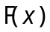单调递增，所以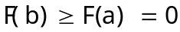，即
7分

3．（本小题7分）
设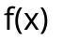在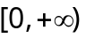内连续，且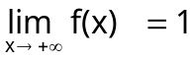。证明函数
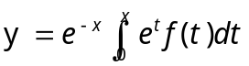
满足方程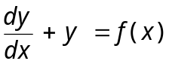，并计算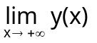。
证明：直接计算可得
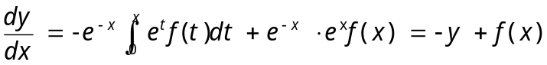
因此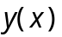满足方程。 2分
由条件可知存在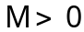，当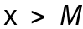时有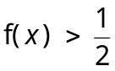，
因此
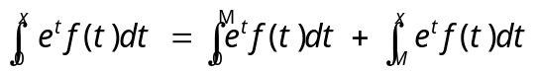
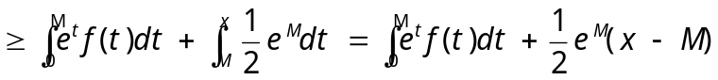所以当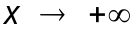时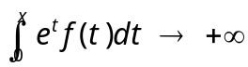，应用洛必达法则可知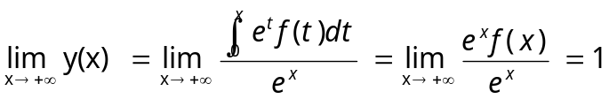。
7分

